# Descripción de procesos a automatizar

## Diagrama de bloques

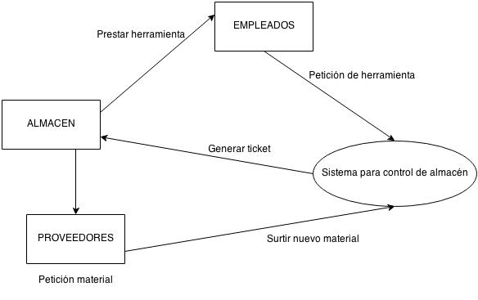

## Diagrama de contexto

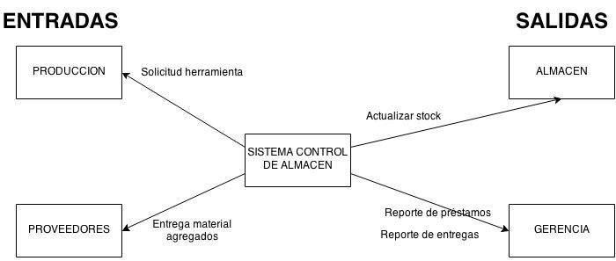

## Diagrama de nivel 0

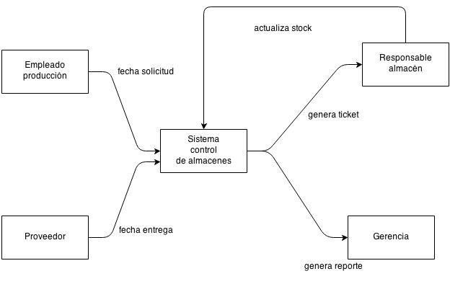

## Diagrama de niveles

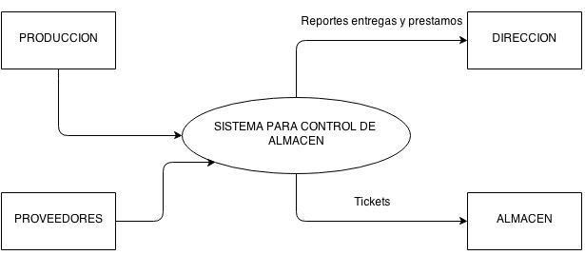

# Propuesta de reingeniería

Dado a que el sistema de información que se hará para la empresa Grupo Concreto Eura S.A de C.V. está bajo los requisitos del usuario, no se requiere de una propuesta de reingeniería para alguno de los procesos que se automatizarán.

# Elementos de información

Para poder reunir los requisitos del usuario, antes se tuvo que conocer el flujo de trabajo de la empresa. Como se puede ver en las siguientes figuras, la empresa aún cuenta con documentos que se tienen que llenar a mano, que, por ende, les conlleva un gasto mayor de tiempo para poder comenzar a realizar pedidos que se les llegue a solicitar.

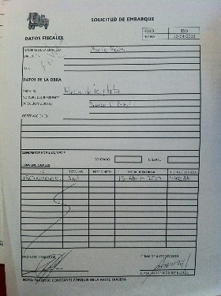

# Cronograma de actividades

# Diagramas de casos de uso

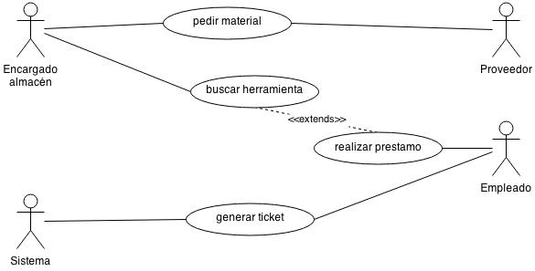

Casos de uso para empleado

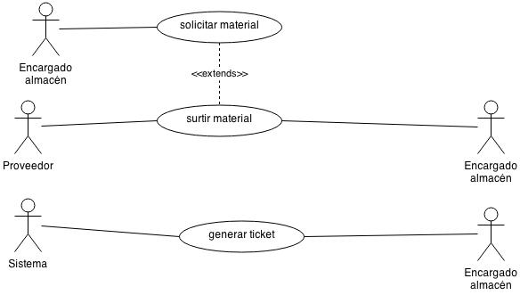

Casos de uso para proveedor

# Roles y actividades en el equipo del proyecto

|  |  |  |
| --- | --- | --- |
| Rol | Actividades | Integrante |
| Diseño web | * Proponer un diseño CSS para el sistema. * Diseñar CSS para el sistema. * Seleccionar iconos adecuados para front-end. * Seleccionar un framework adecuado para front-end. | Adalberto Vargas Moreno |
| Analista del sistema y BD | * Realizar un análisis del sistema. * Proponer un modelo del sistema. * Revisar modelo del sistema. * Proponer un modelo para la BD. * Normalizar la BD. * Revisar modelo de la BD. | Christian Yamil Castillo Covarrubias |
| Programador | * Realizar back-end del sistema. * Crear base de datos propuesta. * Seleccionar un lenguaje de programación para el sistema. * Realizar pruebas alfa. | David Zahid Jiménez Grez |

# Diseño de la aplicación

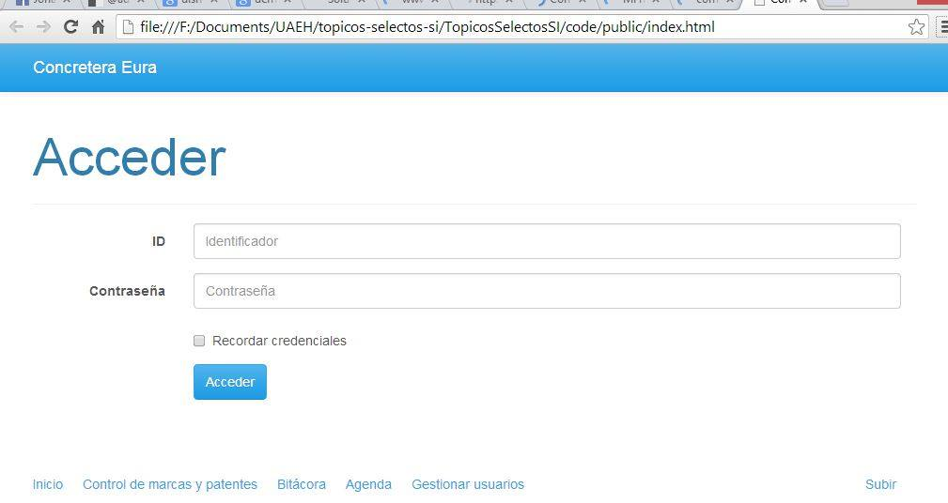

# Modelos de datos

## Diagrama Entidad-Relación

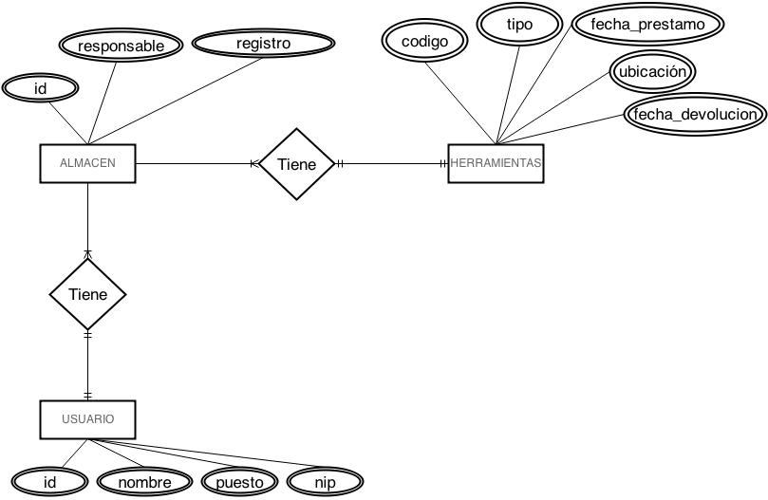

## Diagrama relacional

